Аналитическая справка
по результатам входного контроля обучающихся
на начало 2018-2019 учебного года МБОУ «ООШ с. Смородинка»
В соответствии с внутришкольным планом контроля школы на текущий учебный год в течение сентября была проведена проверка уровня предметных достижений учащихся 2–9 классов по математике, по русскому языку, географии,физике, биологии(входной контроль).
На выполнение контрольных работ отводился один урок.
Контроль осуществляется с целью определения уровня обязательной подготовки каждого учащегося на начало учебного года. Поставленная цель определила характер проверочных заданий, форму контроля и оценку выполнения работы. Проверка достижения уровня обязательной подготовки учащихся проводилась с помощью заданий обязательного уровня за предыдущий учебный год. Контрольные работы были написаны в соответствии с графиком внутришкольного контроля.
Входной контроль по математике писали учащиеся 2-9-го классов в форме написания контрольной работы и в форме тестирования.
Входной контроль по русскому языку писали учащиеся 2-9-х (диктант с грамматическим заданием). Задания для входного контроля разрабатывались учителями начальных классов и учителями-предметниками самостоятельно.
График проведения диагностических работ представлен ниже.
ГРАФИК ПРОВЕДЕНИЯ ВХОДНОГО КОНТРОЛЯ В МБОУ «ООШ с. Смородинка»
Сентябрь 2018-2019 уч. год
Класс/  Предмет | 2 | 3 | 4 | 5 | 6 | 7 | 8 | 9
Русский язык | 18.09 | 12.09 | 18.09 | 14.09 | 12.09 |  | 12.09 | 27.09
Математика | 20.09 | 14.09 | 20.09 | 06.09 | 06.09 | 10.09 | 10.09 | 12.09
Физика |  |  |  |  |  |  | 25.09 | 20.09
География |  |  |  |  | 18.09
Биология |  |  |  | 03.10 |  | 11.10
Цель проведения контрольных работ:
- определение уровня учебной подготовки по предметам на начало 2018-2019 учебного года
- наметить меры по устранению выявленных пробелов в процессе повторения материала прошлых лет;
- проследить преемственность в обучении учащихся в начальной и основной школе;
- осуществление школьного мониторинга качества образования;
- определение качества знаний учащихся по предметам;
- сформированностьобщеучебных умений;
- умение применять ЗУН на практике.
Результаты входного контроля.
Русский язык.
Класс | Количество обучающихся | Выполняли работу | Учитель | Успеваемость  (%) | Качество знаний  (%)
2 | 6 | 6 | Лебедева Н.Н. | 100 | 67
3 | 13 | 13 | Зеленская Н.В. | 69 | 62
4 | 15 | 14 | Несудимова О.В. | 86 | 43
5 | 6 | 6 | Фисенко С.Н. | 100 | 32
6 | 5 | 5 | Силиванова М.И. | 100 | 60
7 | 7 | 7 | Силиванова М.И. | 100 | 71
8 | 5 | 3 | Силиванова М.И. | 100 | 33,3
9 | 3 | 3 | Силиванова М.И. | 100 | 33,3
Анализ полученных результатов: Самое высокое качество знаний в 7-м классе и самое низкое в 8-9 классах. Успеваемость низкая в 5-м классе.

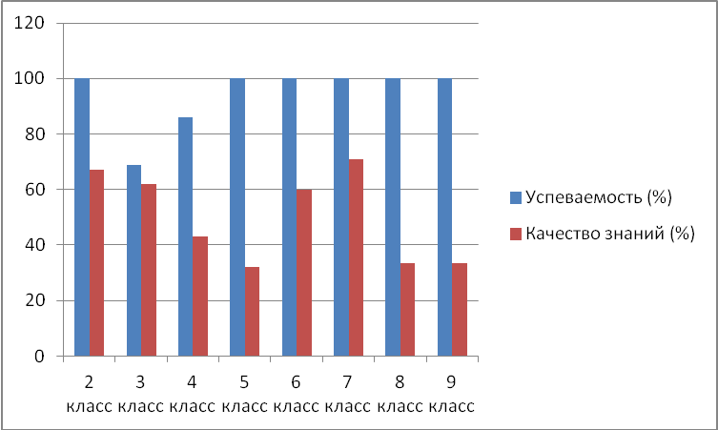
Анализ результатов свидетельствует, что учащиеся 2 класса:
- Хорошо усвоили темы: оформление предложения на письме, заглавная буква в именах собственных, гласные и согласные буквы. Плохо усвоены темы: замена букв,пропуск букв, мягкий знак в середине слова.
Анализ результатов свидетельствует, что учащиеся 3 класса:
- допустили ошибки: пропуск, замена букв, безударная гласная в корне, парные согласные в корне.
Анализ результатов свидетельствует, что учащиеся 5 класса:
- допустили ошибки: раздельное написание предлогов, проверяемая безударная в корне слова, правописание существительных с основой на шипящую.
Анализ результатов свидетельствует, что учащиеся 6 класса:
- допустили ошибки: проверяемая безударная гласная в корне слова, о-е после шипящих. Правописание приставок.
Анализ результатов свидетельствует, что учащиеся 7 класса:
- допустили ошибки: проверяемые безударные в корне слова, падежные окончания существительных, правописание приставок.
Анализ результатов свидетельствует, что учащиеся 8 класса:
- допустили ошибки: е-о после шипящих, правописание приставок.
Анализ результатов свидетельствует, что учащиеся 9 класса:
- допустили ошибки: правописание приставок.
Замечания по анализу контрольных работ следующие: учителя указывают характерные ошибки, делают выводы, отмечают положительные моменты: прочное усвоение каких-либо навыков, безошибочное выполнение заданий большинством учащихся и т.д..
Математика.
Диагностическую работу писали учащиеся 3-9-х классов. Диагностировались теоретические и практические умения и навыки вычислительных действий по итогам предыдущего учебного года.
Класс | Количество обучающихся | Выполняли работу | Учитель | Успеваемость  (%) | Качество знаний  (%)
2 | 6 | 6 | Лебедева Н.Н. | 100 | 100
3 | 13 | 13 | Зеленская Н.В. | 84,6 | 53,8
4 | 15 | 15 | Несудимова О.В. | 86 | 60
5 | 6 | 6 | Легеза Е.В. | 100 | 32
6 | 5 | 5 | Легеза Е.В. | 100 | 67
7 | 7 | 7 | Легеза Е.В. | 100 | 60
8 | 5 | 3 | Легеза Е.В. | 100 | 60
9 | 3 |  | Легеза Е.В. | 100 | 34

Анализ полученных результатов: Самое высокое качество знаний во 2-м классе и самое низкое в 8-9 классах. Успеваемость низкая в 5-м и 9-м классах.
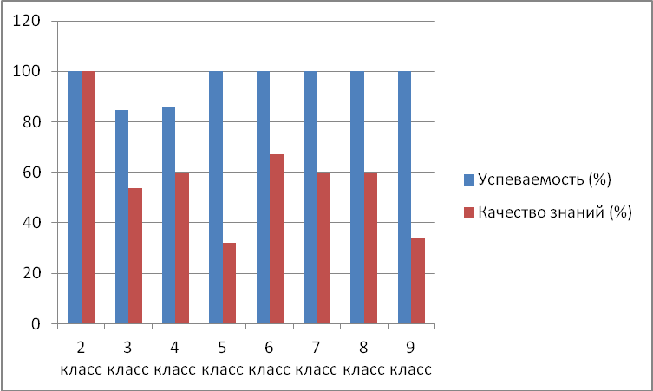
Анализ полученных результатов свидетельствует, что:
- Учащиеся допускают ошибки при выполнении арифметических действий, сравнении величин;
- Допускают ошибки при решении текстовых задач;
- Недостаточно владеют алгоритмом выполнения заданий по действиям;
- Недостаточно владеют действиями с обыкновенными и десятичными дробями;
- Имеются пробелы в знаниях стандартного вида многочленов, приведения подобных одночленов, разложения многочленов, преобразование выражений;
- Учащиеся недостаточно владеют навыками решения квадратных уравнений;
- Учащиеся недостаточно владеют навыками решения квадратных неравенств, допускают ошибки при записи стандартного вида числа, при составлении уравнения по условию задачи;
- Учащихся 9-х классов взять под особый контроль.
География
Диагностическая работа по географии в 6 классе показала: успеваемость – 100%, качество знаний – 100 %.

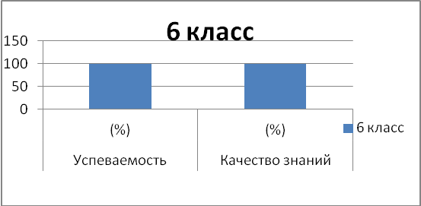

Анализ результатов свидетельствует, что учащиеся 6 класса:
- допустили ошибки по темам:
- - Движение Земли;
- -Географические координаты.
Вывод: Учащиеся 6 класса показали высокое качество знаний, что говорит о хорошей подготовки по предмету.
Биология
Анализ полученных результатов показал, что учащиеся имеют хорошие знания по предмету
Класс | Количество обучающихся | Выполняли работу | Учитель | Успеваемость  (%) | Качество знаний  (%)
5 | 6 | 6 | Шакалей Е.Н. | 100 | 100
7 | 7 | 7 | Шакалей Е.Н. | 100 | 100

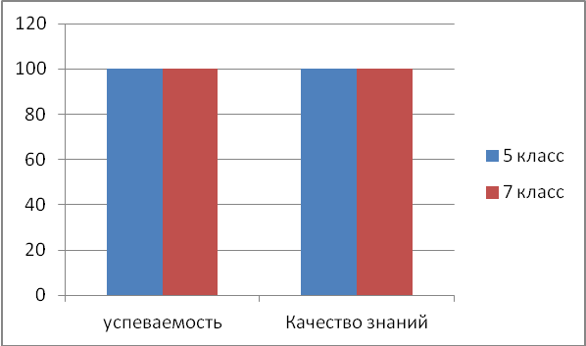
Физика
Анализ полученных результатов: Устойчивое качество знаний в 8-м классе, низкое качество знаний в 9-м классе.
Класс | Количество обучающихся | Выполняли работу | Учитель | Успеваемость  (%) | Качество знаний  (%)
8 | 5 | 5 | Легеза Е.В. | 100 | 60
9 | 3 | 3 | Легеза Е.В. | 100 | 34
Усилить работу в 8 классе по темам:
- Масса тела;
- Давление;
- Механическая работа.
Усилить работу в 9 классе по темам:
- Расчётные задачи на движение;
- физические величины, их единицы и приборы для измерения.
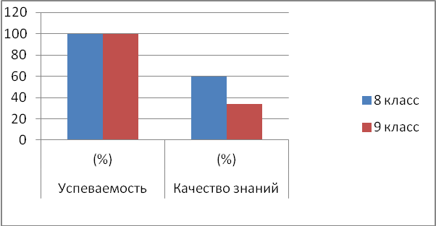

Выводы:
- Административные контрольные работы были написаны вустановленные сроки.
- Тексты контрольных работ соответствовали требованиям программ и стандартов образования.
- Контрольные работы выявили:
- недостаточную работу учителей-предметников по предупреждению типичных затруднений учащихся в усвоении базового учебного материала;
- недостаточную работу Методических школьных объединений как главных специалистов по своему предмету в обеспечении систематического, построенного на диагностической основе уровня качества знаний школьников.
Рекомендации:
1. Итоги первого этапа внутришкольного мониторинга проанализировать на заседаниях предметных методических объединений, разработать конкретные рекомендации учителям-предметникам по ликвидации пробелов в ЗУН учащихся, выявленных в ходе проведения контрольных работ;
2. Учителям-предметникам изучить результаты проведенных контрольных работ и включать в содержание уроков по русскому языку и математике те задания, при выполнении которых было допущено наибольшее количество ошибок, недостаточно прочно усвоены разделы и темы.

3.Продумать систему повторения пройденного материала на уроках русского языка и математики в течение года.

4. II этап внутришкольного мониторинга (промежуточный контроль) провести по итогам усвоения учебного материала первого полугодия 2018-2019 учебного года (срок II-III недели декабря).

Справку подготовила зам. директора по УВР: ______________ Серобаба О.Н.

